ПРИЛОЖЕНИЕ 5
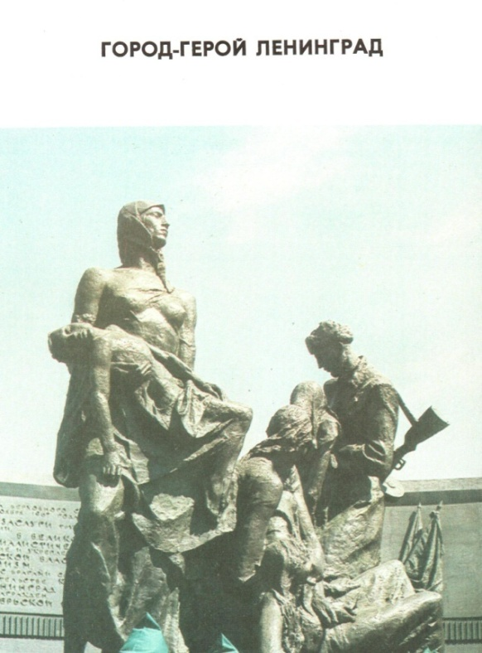
Ленинград не только выдержал осаду, но и победил врага
- Вы,
- Живые,
- Знайте,
- Что с этой земли
- Мы уйти не хотели,
- И не ушли.
- Мы стояли насмерть
- У темной Невы.
- Мы погибли
- Чтоб жили вы…

- Р.Рождественский

